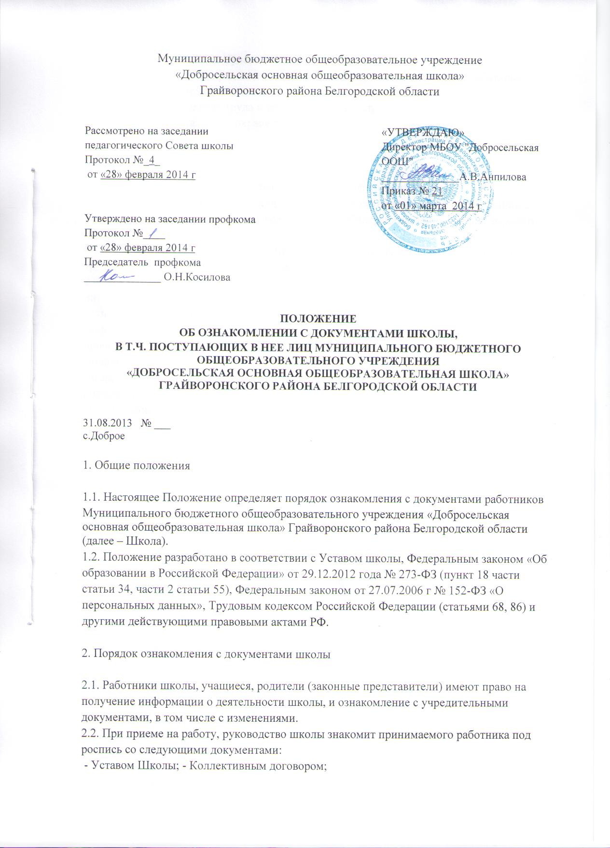 - Правилами внутреннего трудового распорядка;
- Правилами обработки, хранения и использования персональных данных работника;
- Должностной инструкцией;
- Инструкциями по охране труда и технике безопасности;
- Вводным инструктажем по охране труда;
- Приказами;
- Положениями;
- Актами;
- Иные документы, имеющие отношение к трудовой функции работника.
2.3. Ознакомление работников при приеме на работу осуществляется в соответствии с частью 3 статьи 68 Трудового кодекса Российской Федерации до подписания трудового договора.
Об ознакомлении со всеми локальными актами принимаемый работник расписывается в
трудовом договоре, приказе, либо в отдельных журналах.
2.4. Факт ознакомления родителей (законных представителей) ребенка, в том числе через
информационные системы общего пользования, с Уставом Школы, с лицензией на осуществление образовательной деятельности, со свидетельством о государственной аккредитации школы, с образовательными программами, фиксируется в заявлении о приеме и заверяется личной подписью родителей (законных представителей) ребенка.
Подписью родителей (законных представителей) обучающегося фиксируется также
согласие на обработку их персональных данных и персональных данных ребенка в порядке, установленном законодательством Российской Федерации (Статья 9 Федерального закона от 27 июля 2006 г. N 152-ФЗ "О персональных данных").

